AN2925 scheda creata il 4 ottobre 2026
Descrizione storico-bibliografica
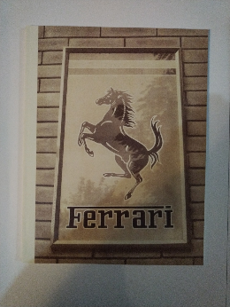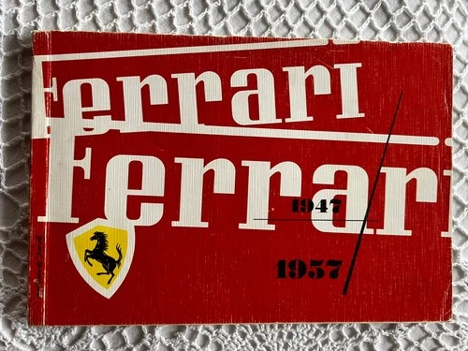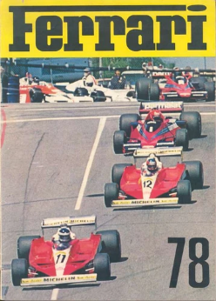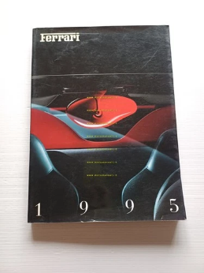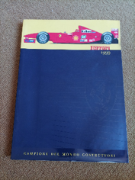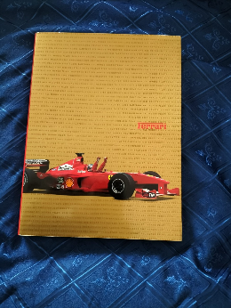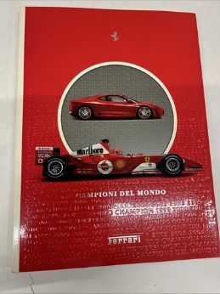
*Annuario Ferrari. - -2007. - Maranello : Ferrari SPA, [1951?]-2007. - volumi : in gran parte ill. ; 33 cm. ((Editore e formato cambiano. - Il titolo varia in Campioni del Mondo in alcuni anni di vittoria del mondiale F1. - Descrizione basata sul 1996. - MOD0586001
Titolo parallelo: *Ferrari yearbook.
Titolo del dorso: *Ferrari annuario
Variante del titolo negli anni di vittoria del mondiale F1: *Campioni del mondo : Campioni del mondo piloti : Campioni del mondo costruttori

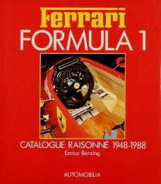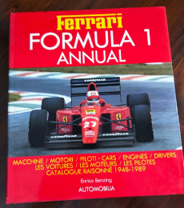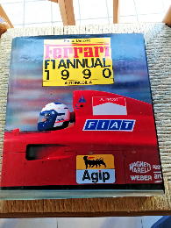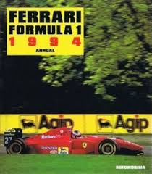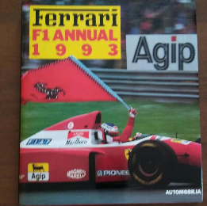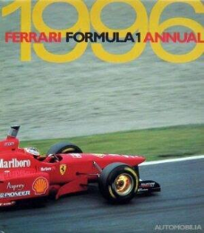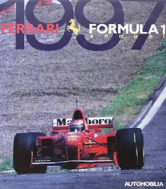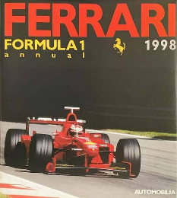
*Ferrari F1 annual ... / Enrico Benzing. – 1989-1998. - Milano : Automobilia, 1989-1998. – 10 volumi : ill. ; 29 cm. ((Annuale. - Testo in francese, inglese e italiano. - CFI0235843
Variante del titolo: *Ferrari Formula 1 annual

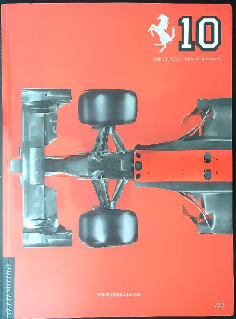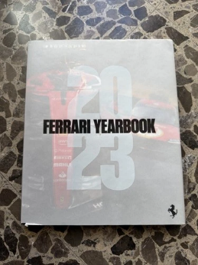
The *official Ferrari magazine. - N.1 (May 2008)- . - London : Conde Naste, 2008- . – volumi : ill. ; 33 cm. ((Trimestrale; poi 3 n. l’anno. - L'ultimo n. di ogni anno è un annuario. – Poi editore: Modena : Ferrari. – Il formato varia: 29 cm. - ISSN 2056-4236. - CFI1176456; MOD1514172
Altri titoli: *Ferrari magazine; *Ferrari yearbook

Autore: Ferrari <s.p.a.>
Soggetto: Automobili da corsa Ferrari – Periodici

Informazioni storico-bibliografiche
Il Ferrari Magazine e l’Annuario ti trasportano nell’universo del Cavallino Rampante con interessanti approfondimenti sulle Ferrari di ieri e di oggi, una prospettiva privilegiata sulla Formula Uno e il mondo Endurance e spunti illuminanti sull’esclusivo mondo di Maranello. Ogni articolo è curato da redattori esperti di automobilismo e lifestyle e arricchito dagli scatti dei nostri acclamati fotografi.
Gli abbonati ricevono due numeri del magazine all’anno, ciascuno di oltre 150 pagine, più l’Annuario, un’edizione rilegata da collezione che ripercorre i momenti salienti dei 12 mesi precedenti in 240 pagine ricche di dettagli.
Pubblicato in lingua inglese, il costo dell’abbonamento annuale è di €200. Per ulteriori dettagli, scrivere all’indirizzo subscriptionmagazine@ferrari.com
https://www.ferrari.com/it-IT/magazine/subscription,

